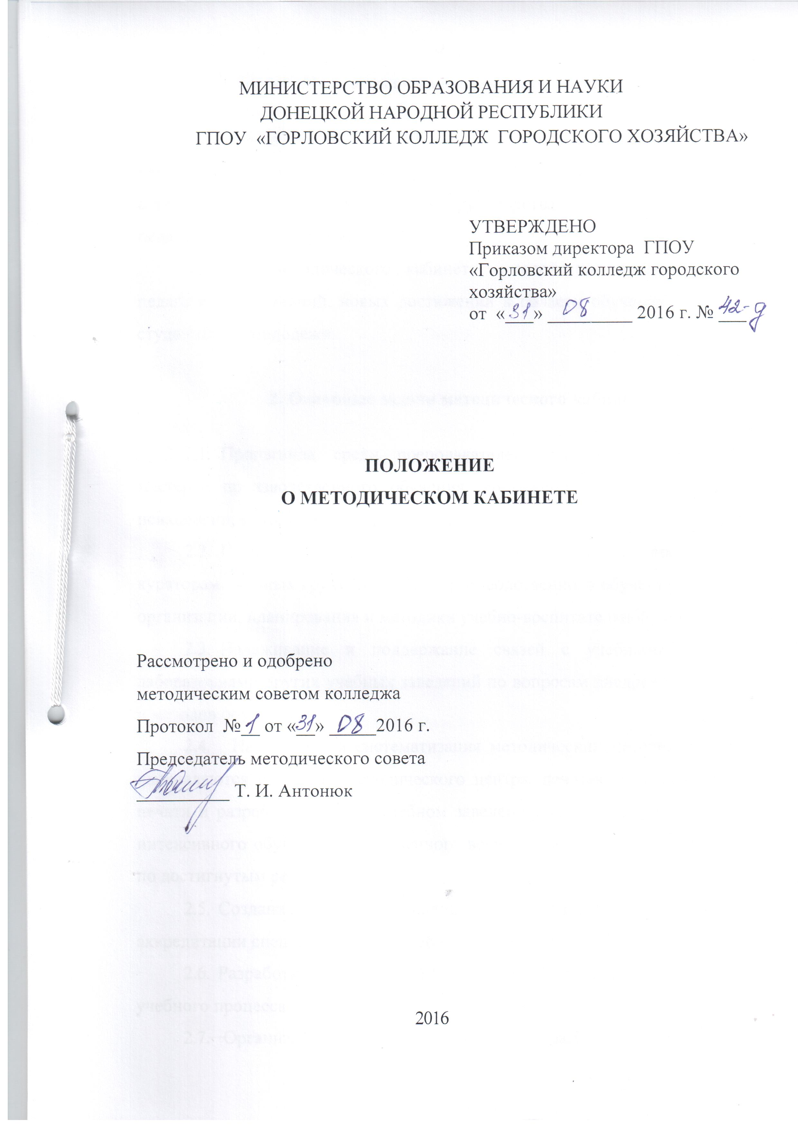
1. Цель и задачи методического кабинета
- Методический кабинет Горловского колледжа городского хозяйства является методическим центром организации учебно-воспитательной работы со студентами и опорным звеном руководства учебного заведения с педагогическими кадрами.
- Цель методического кабинета - содействие внедрению научно-педагогических знаний, новых достижений в области обучения и воспитания студенческой молодежи.

2. Основные задачи методического кабинета
- Пропаганда среди преподавателей, кураторов учебных групп, мастеров производственного обучения, достижений педагогической науки, психологии, методики обучения и воспитания студентов.
- Помощь предметным (цикловым) комиссиям, преподавателям, кураторам учебных групп, мастерам производственного обучения по вопросам организации, планирования и методики учебно-воспитательной работы.
- Налаживание и поддержание связей с учебными кабинетами, лабораториями других учебных заведений по вопросам внедрения новых форм и методов обучения.
2.4. Накопление и систематизация методических материалов, которые направляются из учебно-методического центра, печатаются в периодической печати и разрабатываются в учебном заведении, пропаганда форм и методов интенсивного обучения и действенного воспитания, оценка их эффективности по достигнутым результатам.
- Создание базы материалов по аттестации, лицензированию и аккредитации специальностей и учебного заведения.
- Разработка рекомендаций по совершенствованию организации учебного процесса.
2.7. Организация выставок методических разработок преподавателей, технического творчества студентов.
2.8. Обеспечение публикаций из опыта педагогической работы в журналах «Коледжанин», «Образование. Техникумы, колледжи», «Организация учебно-воспитательного процесса», «Готовим младшего специалиста»; поддержание связей со средствами массовой информации.

3. Содержание и формы работы
- Планирование, организация и проведение теоретических конференций, педагогических чтений, научно-методических семинаров и занятий школы повышения педагогического мастерства по актуальным проблемам методики обучения и воспитания, научной организации учебного процесса в колледже. Участие преподавателей колледжа в конференциях, семинарах, проводимых НМЦ.
- Изучение, обобщение и распространение опыта работы предметных (цикловых) комиссий, отдельных преподавателей, эффективности использования различных форм и методов активного обучения, организации проведения воспитательной работы.
- Оказание методической помощи предметным (цикловым) комиссиям по подготовке документации для лицензирования, аккредитации, аттестации.
- Оказание методической помощи предметным (цикловым) комиссиям по вопросам организации работы с молодыми преподавателями и кураторами групп по организации процесса воспитания, обучения, ведения учебно-методической документации (школа молодого преподавателя, психолого-педагогические семинары, семинары кураторов групп).
3.5. Систематизация и пропаганда новинок педагогической и научно-методической литературы, рефератов и статей по вопросам обучения, воспитания, новых технологий обучения, проблемам высшего образования, опыта преподавателей из других учебных заведений.
3.6. Организация ежегодных выставок учебно-методической литературы, документации, смотров-конкурсов, курсового и дипломного проектирования, научно-технического и художественного творчества студентов, издание методических бюллетеней о работе лучших преподавателей, воспитателей и мастеров производственного обучения.
3.7. Разработка научно-методических задач, которые реализуются в колледже во время планирования и проведения открытых занятий (лекций, практических, семинарских, лабораторных). Участие в составлении перспективных и текущих (семестровых) планов контроля, которые осуществляются руководством колледжа, анализ результатов контроля; подготовка предложений по дальнейшему совершенствованию различных направлений педагогической деятельности колледжа.
- Проведение открытых занятий, их обсуждение.
- Разработка методических рекомендаций по созданию рабочих программ дисциплин, их структуры и содержания, опорных конспектов лекций, организации самостоятельной работы и контроля знаний студентов, контрольных работ для студентов-заочников, требований к составу, содержанию и порядку разработки пакетов комплексных контрольных работ по дисциплинам циклов гуманитарной и социально-экономической подготовки, естественнонаучной, профессиональной и практической подготовки.
3.10. Подготовка вопросов для рассмотрения на заседаниях педагогического (методического) совета по организации учебного процесса.
- Организация рецензирования методических разработок и различных технических средств и учебно-методических материалов, разработанных преподавателями и одобренных предметными (цикловыми) комиссиями. Установление творческих связей с другими учебными заведениями с целью обмена опытом.
- Организация повышения квалификации и стажировки педагогических работников.
Наиболее распространенные формы работы методического кабинета - массовые, групповые и индивидуальные. Массовые формы работы - конференции, семинары, совещания, огоньки, встречи за круглым столом, анкетирование, опрос и т.д. Групповые формы - открытые занятия, воспитательные часы, выезд в другие учебные заведения, научные институты и т.д. Индивидуальные формы работы - кураторство молодых преподавателей, собеседования и т.д.
Нетрадиционные формы работы методического кабинета:
- проведение с целью коллективного творческого дела ярмарки педагогического опыта, фестиваля педагогических идей;
- привлечение педагогов к участию в деловых играх, педагогических консилиумах, методических рингах и т.п.;
- усиление научной направленности проблемных семинаров, творческих научных дискуссий, обучающих семинаров по методике педагогического исследования;
- усиление практической направленности консультаций-практикумов, школ молодого преподавателя, педагогического наставничества;
- сочетание традиционных форм и методов обучения с произвольными (педагогические вечеринки, презентации педагогических новинок).

4. Оснащение методического кабинета
4.1. Методический кабинет размещается в отдельной комнате. Расположение и оформление всех материалов кабинета должно быть удобным и доступным для пользования. Его оснащение:
- картотека учебно-методического материала;
- стенды, витрины, портреты классиков педагогической науки, альбомы; плакаты, схемы, отражающие фундаментальные положения педагогики и опыт учебно-воспитательной работы колледжа;
- библиотека, включающая литературу по педагогике, психологии, методики обучения и воспитания;
- подшивки педагогической прессы: «Новые технологии обучения», «Проблемы образования», «Образование. Техникумы, колледжи»;
- выставка новой литературы, поступающей в библиотеку колледжа;
- сборники методических рекомендаций, разработок, докладов, рефератов, подготовленных педагогическим коллективом;
- образцы учебной документации;
- образовательно-профессиональные программы, учебные планы, программы;
- планы работы предметных (цикловых) комиссий, дневных отделений, учебных кабинетов, лабораторий, кружков; инструкции к лабораторным и практическим занятиям и т. д.;
- материалы об опыте преподавателей, кураторов групп, мастеров производственного обучения;
- требования к учебным занятиям, их типы и виды;
- структура, формы и методы обучения и воспитания;
- выставки, описание опыта новаторов производства соответствующей отрасли, материалы по новой технологии, техники и т.д.
4.2. В методическом кабинете все материалы целесообразно систематизировать по ориентировочным разделами.
4.1.1. Организация учебно-воспитательного процесса.
- Формы и методы проведения учебных занятий.
- Прогрессивные формы и методы обучения.
- Практическое обучение и связь с производством.
- Заочная форма обучения.
- Внеаудиторная воспитательная работа.
- Методическая работа.
- Работа кураторов учебных групп.
- Работа учебных кабинетов и лабораторий.
4.1.10.История учебного заведения.

5. Руководство методическим кабинетом
5.1. Методический кабинет создается в соответствии с типовым учебным планом приказом директора колледжа. В своей деятельности методический кабинет руководствуется законами, постановлениями, указами, инструкциями Министерства образования и науки Донецкой Народной Республики по вопросам подготовки и повышения квалификации младших специалистов, рекомендациями Учебно-методического центра, решениями педагогического совета учебного заведения.
Непосредственное руководство работой кабинета в учебном заведении осуществляется заместителем директора по учебной работе. Организатором работы по изучению, пропаганде и внедрению в учебно-воспитательный процесс педагогического опыта является методист (специалист высшей категории), который назначается приказом директора. Для выполнения технической работы назначается лаборант.
- При методическом кабинете организуется совет, который определяет основные направления методической работы колледжа, оказывает помощь и контролирует ее выполнение, организует внедрение прогрессивных форм и методов обучения и воспитания. В методический совет входят: заместитель директора по учебной работе - председатель, методист методического кабинета - секретарь, заместитель директора по воспитательной работе, заместитель директора по учебно-производственной работе, заведующие отделениями, председатели предметных (цикловых) комиссий, опытные преподаватели, кураторы учебных групп, мастера производственного обучения. Совет кабинета проводит заседания 1-2 раза в квартал в соответствии с планом работы, утвержденным председателем.
- Методический кабинет работает по плану, утвержденному директором колледжа, который рассматривался на заседании педсовета.
- Методический кабинет ежегодно отчитывается за проделанную работу на педсовете.
